Fecha:
¿CÓMO SE UNEN LOS ÁTOMOS?
Sesión
4

Actividad no. 1: Copia en tu cuaderno o imprime la actividad y en base a la siguiente información https://www.youtube.com/watch?v=AfR3yXAtDDM contesta lo que se te pide.
1.- Escribe que elementos forman a los siguientes compuestos.
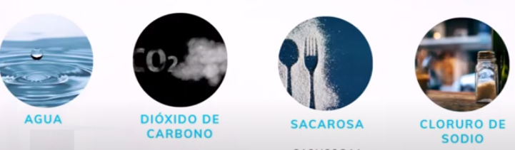

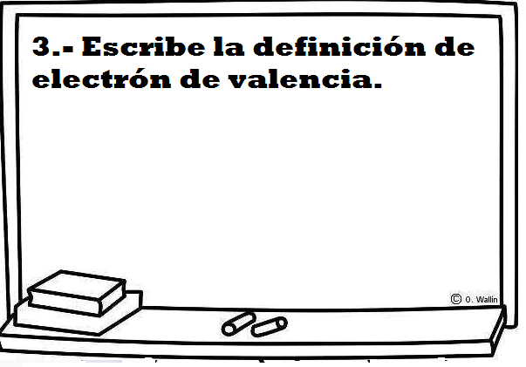
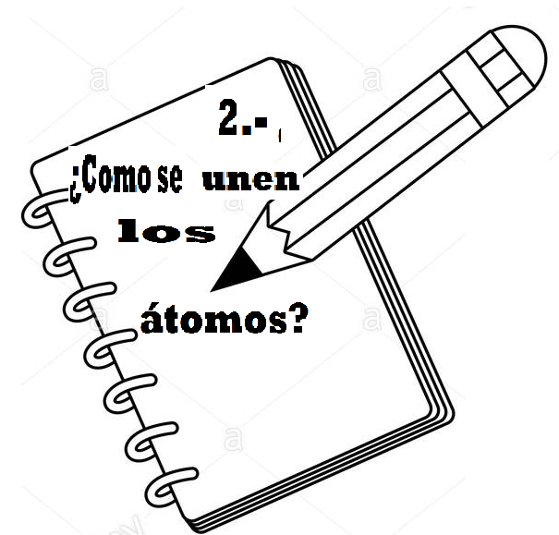
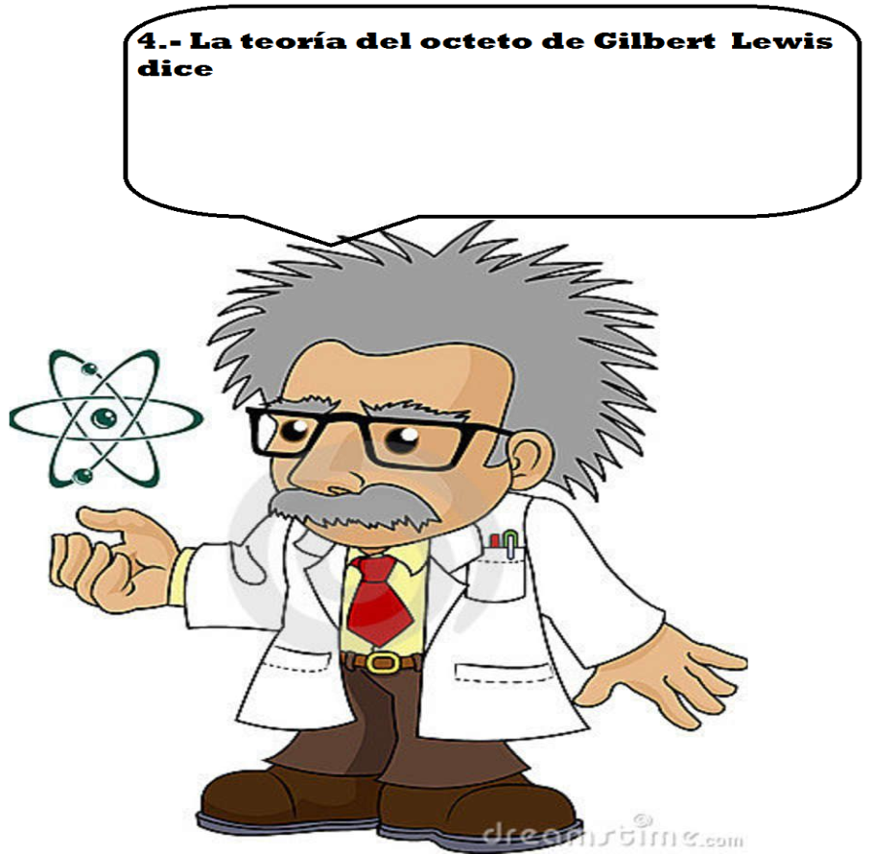

5.- Escribe algunas consideraciones de los electrones (en cada matraz escribe una)
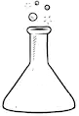

Tomarle foto a la actividad y mandarla al siguiente correo:
trabajos.de.terceros.quimica@gmail.com

